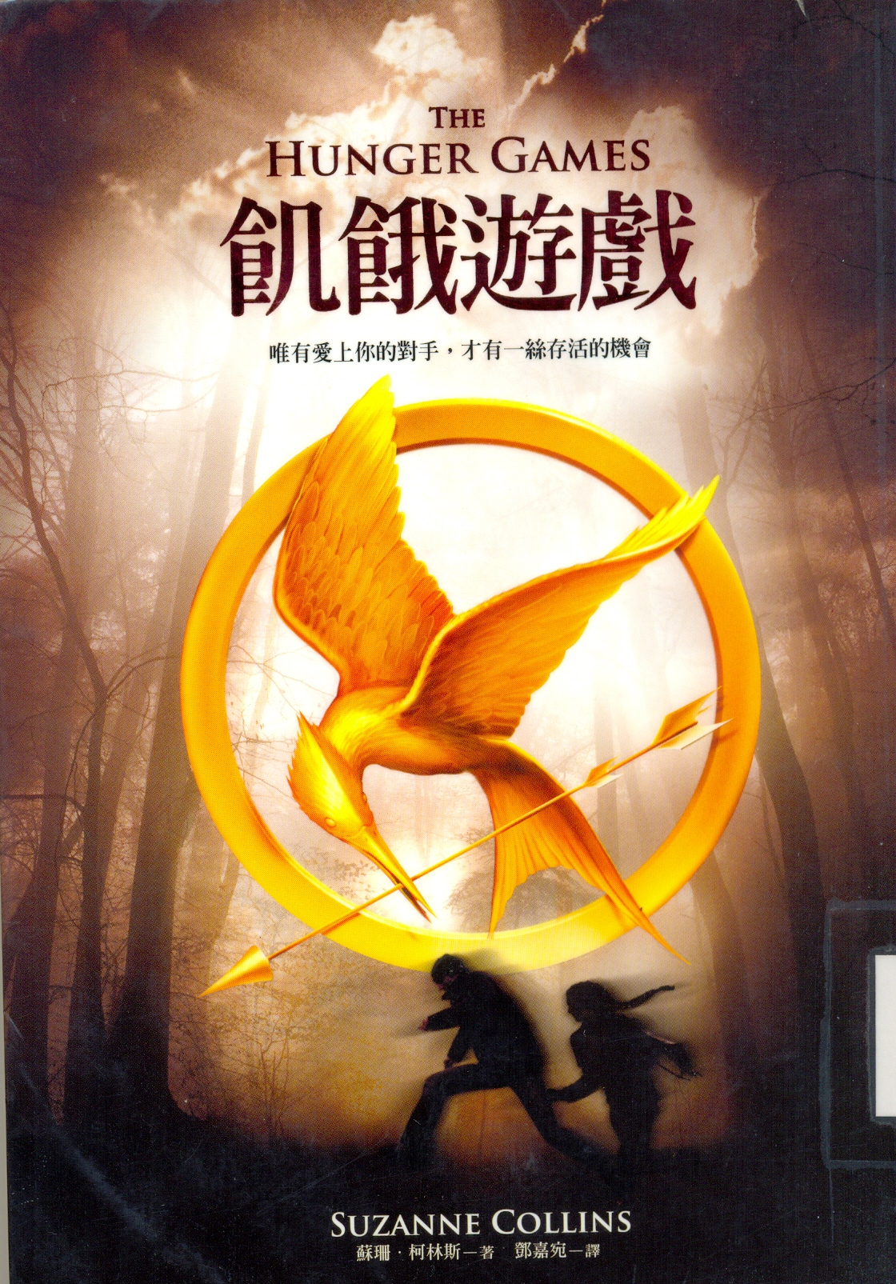

一個過去叫做北美洲的廢墟中，有個新建立的國家「施惠國」，分布四方的十二個行政區環繞著一個燦爛的都城。這個嚴厲又殘酷的都城，藉由逼迫十二個區每年送出12歲至18歲的一名少男和一名少女，投身在年度盛會，由電視實況轉播拼鬥至死的「飢餓獵殺」中，來控制與維持統治的秩序。
十六歲的凱妮絲，與寡母及妹妹小櫻同住，當她自願代替在「抽籤日」被抽中的妹妹參加獵殺遊戲時，是將它視為死刑。但凱妮絲曾經在垂死邊緣掙扎過，求生存已成了她的第二天性。她在無意間成為一個有力的競爭者。但她要贏，勢必面臨重重抉擇，權衡生存、人性、生命與愛，孰輕孰重。

